DAFTAR PUSTAKA

Alamanda, Y. (2018). Pengaruh Harga Diri dan Gaya Hidup Terhadap Perilaku Konsumtif. Psikoborneo: Jurnal Ilmiah Psikologi, 6(2), 273–279.

Ayuni, A., Suharso, P., & Sukidin, S. (2019). Perubahan Gaya Hidup Mahasiswi Universitas Abdurachman Saleh Kota Situbondo (Studi Kasus: Perilaku Konsumtif Mahasiswi Fakultas Ekonomi Jurusan Manajemen Angkatan 2014 Dalam Menggunakan Kosmetik Branded). JURNAL PENDIDIKAN EKONOMI: Jurnal Ilmiah Ilmu Pendidikan, Ilmu Ekonomi Dan Ilmu Sosial, 13(1), 58.

Dewandari, B. P., & Putri, E. T. (2021). Pengaruh Citra Tubuh dan Kontrol Diri Terhadap Perilaku Konsumtif pada Wanita Dewasa Awal di Kota Samarinda. Psikoborneo: Jurnal Ilmiah Psikologi, 9(2), 402.

Dian Chrisnawati, S. M. A. (2011). Faktor-faktor yang mempengaruhi perilaku konsumtif remaja terhadap pakaian.

Fadli, M. R. (2021). Memahami desain metode penelitian kualitatif. Humanika, 21(1), 33–54.

Istiqomah, A. (2020). Ancaman Budaya Pop ( Pop Culture ) Terhadap. Identitas, Penguatan Masyarakat, Nasional, 2(1), 47–54.

Lutfiah, Basri, M., & Kuswanti, H. (2022). Faktor-Faktor Yang Mempengaruhi Perilaku Konsumtif Mahasiswa Pendidikan EkonoLutfiah, Basri, M., & Kuswanti, H. (2022). Faktor-Faktor Yang Mempengaruhi Perilaku Konsumtif Mahasiswa Pendidikan Ekonomi PPAPK FKIP Universitas Tanjungpura Pontianak. Jurnal Pe. Jurnal Pendidikan Dan Pembelajaran Khatulistiwa (JPPK), 11(3), 1–10.

Mujahidah, A. N. (2021). Analisis Perilaku Konsumtif Dan Penanganannya. Indonesian Journal of School Counseling: Theory, Application, and Development, 1(1), 1.
Nurhaini, D. (2018). Pengaruh konsep Diri dan Kontrol Diri Dengan Perilaku Komsumtif Terhadap Gedget Remaja SMAN 1 Tanah Grogot. Psikoborneo, 6(1), 211–223.

Pradana, M. F. (2013). Gaya Hidup Konsumtif Pada Mahasiswa.

Puspitorini, Dian Anggraini. (2016). Pengaruh Faktor Psikologis Terhadap Keputusan Pembelian. 1-16.

(Studi Kasus Pada Konsumen Cafe D’srupat-Sruput di Kota Wates)

Rosana, E. (2015). Modernisasi Dalam Perspektif Perubahan So. Jurnal Studi Lintas Agama, 10(1), 67–82.

Widyanigrum, Sandra., Puspitadewi, Ni Wayan Sukmawati. (2016). Perbedaan Perilaku Konsumtif Ditinjau dari Tipe Kepribadian Pada Siswa Sekolah Menengah Atas. Jurnal Psikologi Teori dan Terapan 6(2), 102-106.

Tannisah, (2021).Eksperimentasi Konseling Individu dengan Teknik Self Management untuk Mereduksi Perilaku Konsumtif pada Peserta Didik Kelas XI di SMA Negeri 8 Bandar Lampung.

Fitriani, Riska Ila. (2022). Konseling dengan Teknik Self-Management dalam Mengatasi Perilaku Konsumtif pada Santriwati Kelas IX Madrasah Tsanawiyah Mamba'ul Khoiriyatil Islamiyah Bangsalsari.

Fitri, Anike Dian. (2013). Penerapan Strategi Pengelolaan Diri (Self-Management) untuk Mengurangi Perilaku Konsumtif pada Siswa Kelas X-11 SMA 15 Surabaya. Jurnal Unesa Mahasiswa Bimbingan dan Konseling Vol 1, No. 1, pp 26-36.

LAMPIRAN
Lampiran 1. Surat Ijin Penelitian
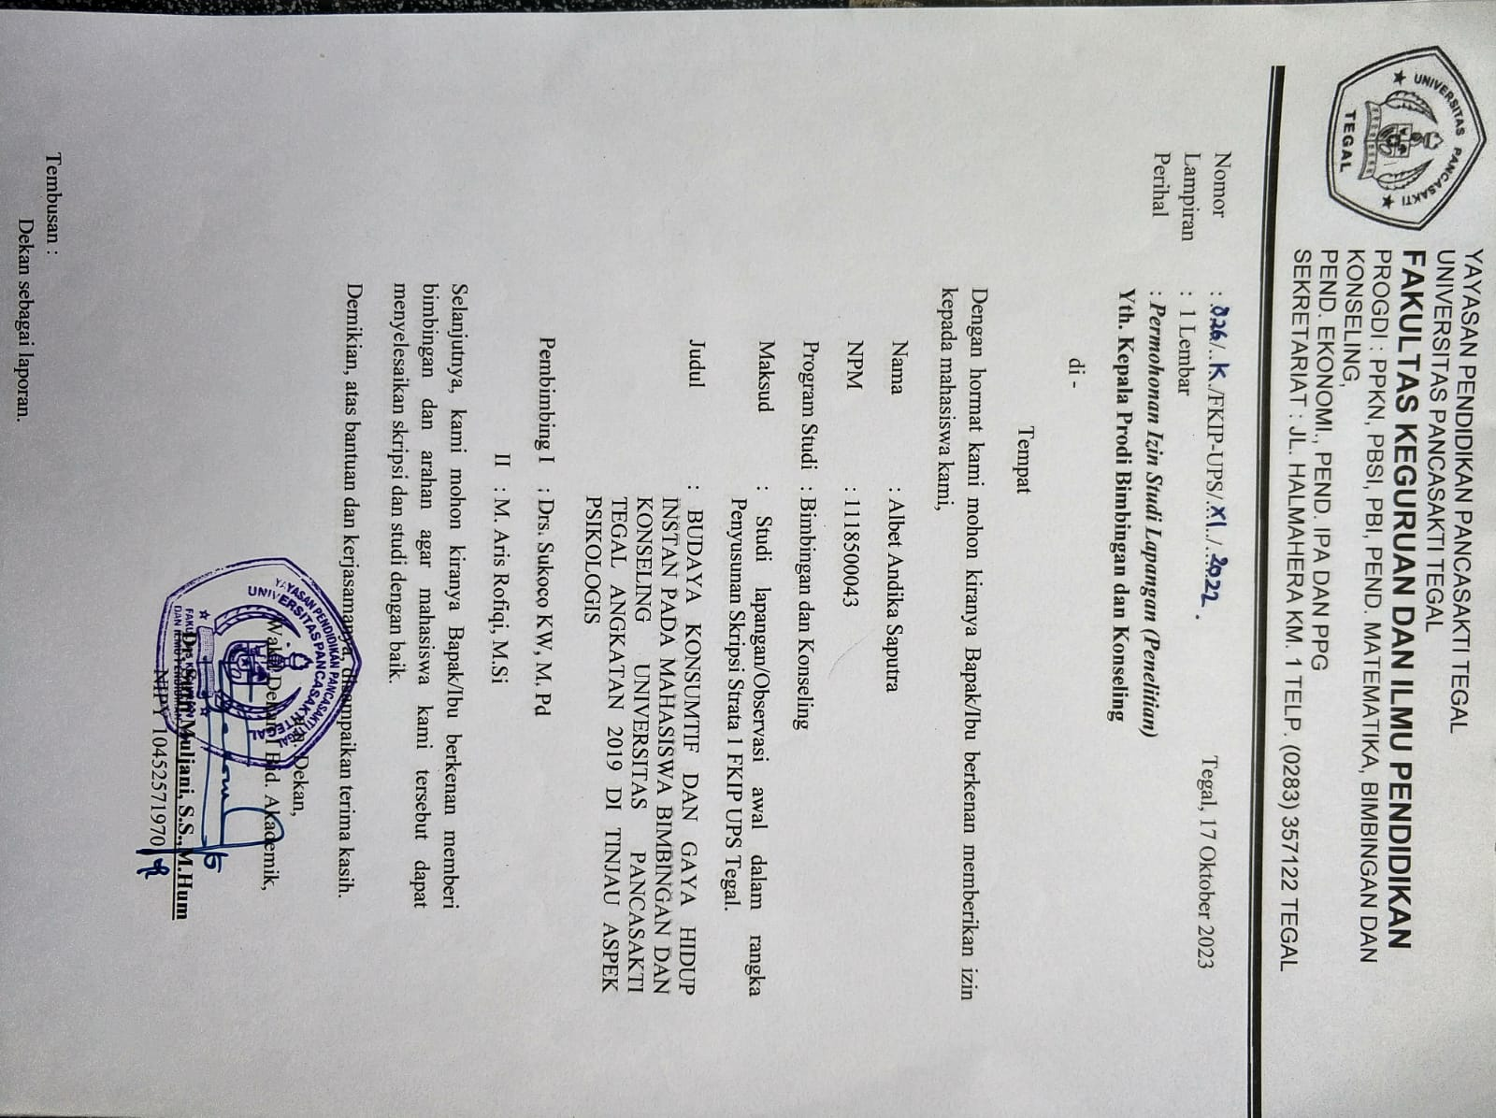
Lampiran 2. Pedoman Observasi Mahasiswa
- Tabel 3. Pedoman Observasi Mahasiswa
Nama :
Semester :
Hari & Tanggal :
*Note : Jenis pertanyaan ini adalah pertanyaan terbuka.
: Anda dipersilahkan memberikan alasan untuk menjawab pertanyaan ini.
: Jawaban ini adalah bersifat rahasia antara Anda dan peneliti.
No | Butir pertanyaan | Jawaban
Aspek Pribadi (kebutuhan)
1 | Ketika Anda membeli barang, karena kebutuhan atau ada alasan lain ?
2 | Faktor hal lain apa yang membuat Anda membeli barang ?
3 | Jenis barang seperti apa yang biasanya Anda beli (elektronik, skincare, pakaian dsb), apakah barang tersebut sesuai dengan identitas Anda (gender, usia, fisik) ?
4 | Barang seperti apa yang ingin Anda beli ?
5 | Seberapa besar pengaruh diskon pada barang, yang menjadikan alasan Anda untuk membeli barang tersebut ?
6 | Anda lebih banyak menghabiskan uang untuk hal seperti apa (membeli kebutuhan, jalan-jalan, nonton, dsb) ?
7 | Hal apa yang menjadi pertimbangan Anda dalam membeli barang (fungsi, kualitas, harga, merek) ?
8 | Barang apakah yang ingin sekali Anda beli, namun belum tercapai ?
9 | Alasan apa sehingga Anda ingin membeli barang tersebut ?
10 | Ciri-ciri barang seperti apa yang cocok untuk Anda pakai/ gunakan (branded, warna, fisik (warna kulit, tinggi/pendek) atau Anda ingin berbeda dengan orang lain) ?
Aspek Psikologis
1 | Pernahkan membeli barang karena kemasan yang menarik, dan jenis barang apa yang Anda beli ?
2 | Pernahkan Anda membeli barang karena tergiur dengan model/ idola Anda yang mengiklankan tersebut ?
3 | sebelum Anda membeli barang pernahkan Anda berkonsultasi dengan keluarga, atau teman untuk kemudian memutuskan membeli barang ?
4 | Pernahkan Anda membeli 2 barang yang sama dengan merk yang berbeda, alasan apa yang membuat Anda membelinya ?
5 | Jenis barang branded (bermerk), mahal, dan bagus apa yang pernah Anda beli, alasan apa yang membuat Anda memutuskan untuk membelinya ?
6 | Ketika Anda melihat barang (kemasan, model, warna, lucu) apakah Anda langsung membelinya, serta alasan apa Anda membelinya ?
7 | Pernahkan Anda membeli barang hanya karena penasaran dengan barang tersebut ?
8 | Hal apa saja yang perlu Anda pertimbangkan ketika membeli barang ?
9 | Pernahkan Anda membeli barang hanya untuk koleksi, jenis barang apa yang dibeli ?
10 | Pernahkan Anda memiliki rasa percaya diri yang tinggi ketika menggunakan barang yang dibeli, alasan apa yang membuat rasa percaya Anda tinggi (harga, merk, model) ?
Aspek Lingkungan
1 | Apakah Anda tipikal orang yang selalu mengikuti model terbaru/ trand untuk menunjang penampilan ?
2 | Apakah ada aturan dalam keluarga ketika Anda membeli barang (sesuai identitas gender, brand mahal, merk mahal)
3 | Pernahkah Anda membeli barang yang sama dengan teman, alasan apa ketika Anda membeli barang yang sama ?
4 | Ketika Anda membeli barang pernahkan Anda terinpirasi dari orang lain, alasan apa yang menjadikan Anda membelinya ?
5 | Apakah ketika Anda membeli barang disesuaikan dengan lingkungan (adat, norma, identitas gender, tempat) atau Anda termasuk orang yang seperti apa ?
6 | Adakah style (gaya) yang Anda ikuti (k-pop, barat, dsb) , style seperti apa yang Anda suka ?
7 | Style seperti apa yang menggambarkan Anda ?
8 | Apakah Anda selalu menyesuaikan diri dengan lingkungan ketika Anda menggunakan barang ?
9 | Ketika Anda melebeli diri sebagai “selalu mengikuti trand”, alasan apa yang membuat diri Anda mengikuti perkembangan ?
10 | Ketika Anda membeli barang, hal apa yang menjadikan pertimbangan (harga, identitas sosial, faktor lingkungan) atau Anda memiliki prinsip sendiri
Lampiran 3. Pedoman Wawancara Mahasiswa
Tabel 4. Pedoman Wawancara Mahasiswa
- Identitas diri :
Nama :
Usia :
Jenis kelamin :
Jurusan/ Kelas :
Waktu wawancara :
- Tabel Pertanyaan :
No | Butir Pertanyaan | Keterangan
1 | Dari mana anda berasal ?
2 | Dengan siapa anda tinggal ?
3 | Mengapa anda memilih kuliah di UPS Tegal ?
4 | Apa pekerjaan orang tua anda ?
5 | Berapa penghasilan orang tua anda setiap bulan ?
6 | Berapa uang jajan anda perbulan ?
7 | Apakah anda memiliki pemasukan tambahan selain dari orang tua ?
8 | Apakah anda memiliki kegiatan lain diluar kuliah ?
9 | Berapa sering intensitas belanja anda dalam satu bulan ?
10 | Berapa biaya yang anda keluarkan untuk berbelanja setiap bulan ?
11 | Barang apa yang biasa anda beli ? (tas, sepatu, pakaian, dll)
12 | Apakah setiap anda berbelanja membeli barang harus dari brand-brand tertentu ?
13 | Ada berbelanja memalui offline store (toko) atau online store ?
14 | Dengan siapa setiap anda berbelanja ?
15 | Apakah orang tua anda tahu kalau anda sering berbelanja ?
16 | Bagaimana respon orang tua mengetahui anda berbelanja ?

Lampiran 4 Pertanyaan Aspek Psikologis
No. | Butir Pertanyaan | Jawaban
Aspek Pribadi (Kebutuhan)
2 | Faktor lain apa yang membuat Anda membeli barang ?
8 | Barang apakah yang ingin sekali Anda beli, namun belum tercapai ?
Aspek Psikologis
1 | Pernahkah Anda membeli barang karena kemasannya menarik, dan jenis barang apa yang Anda beli ?
5 | Barang branded (bermerek, mahal, bagus) apa yang ingin Anda beli, dan alasan untuk memutuskan membeli barang tersebut ?
6 | Ketika Anda melihat barang (kemasan, model, warna, lucu) apakah Anda langsung membeli, serta alasan apa Anda membelinya ?
7 | Pernahkah Anda membeli barang hanya karena penasaran dengan produk tersebut ?
Aspek Lingkungan
1 | Anda tipekal orang yang selalu mengikuti model terbaru/ trand untuk menunjang penampilan ?
- Tabel 5. Motivasi
- Tabel 6. persepsi
No | Butir Pertanyaan | Jawaban
Aspek Pribadi (Kebutuhan)
1 | Ketika Anda membeli barang, karena kebutuhan atau ada alasan lain ?
3 | Jenis barang seperti apa yang biasanya Anda beli, apakah barang tersebut sesuai dengan identitas Anda (gender, usia, fisik) ?
4 | Barang seperti apa yang ingin Anda beli ?
5 | Seberapa besar pengaruh diskon pada barang yang menjadi alasan Anda membeli ?
6 | Anda lebih banyak menghabiskan uang untuk membeli kebutuhan, jalan-jalan, nonton atau seperti apa ?
7 | Ketika Anda membeli barang hal apa yang paling penting menurut Anda (fungsi, kualitas, harga, merek) ?
9 | Alasan apa sehingga Anda ingin membeli barang tersebut ?
Aspek Lingkungan
10 | Ketika Anda membeli barang, hal apa yang menjadi pertimbangan (harga, identitas sosial, faktor lingkungan) atau Anda memiliki prinsip sendiri ?
- Tabel 7. Belajar dan Pengamatan
No | Butir Pertanyaan | Jawaban
Aspek Psikologis
2 | Pernahkah Anda membeli barang karena tergiur dengan model/ idola yang mengiklankan tersebut ?
9 | Pernahkah Anda membeli barang hanya untuk koleksi, jenis barang apa yang Anda beli ?
10 | barang yang dibeli, alasan apa yang membuat Anda percaya diri (harga, merek, model, status sosial) ?
Aspek Lingkungan
3 | Pernahkah Anda membeli barang yang sama dengan teman, alasan apa ketika Anda membeli barang yang sama ?
4 | Pernahkah Anda terinspirasi barang orang lain, alasan apa Anda membeli barang tersebut ?
8 | Apakah Anda selalu menyesuaikan diri dengan lingkungan ketika menggunakan barang ?
- Tabel 8. Keyakinan dan Sikap
No | Butir Pertanyaan | Jawaban
Aspek Pribadi
10 | Ciri-ciri barang seperti apa yang cocok untuk Anda gunakan (branded, warna, model) atau Anda ingin berbeda dengan orang lain ?
Aspek Psikologis
3 | Pernahkah Anda berkonsultasi dengan teman atau keluarga untuk memutuskan membeli barang ?
4 | Pernahkah Anda membeli barang yang sama dengan merek yang berbeda, alasan apa yang membuat Anda membelinya ?
8 | Pertimbangan apa saja yang menjadi alasan Anda membeli barang ?
 | Aspek Lingkungan
2 | Apakah ada ketentuan spesifik dari keluarga ketika Anda membeli barang (sesuai identitas gender) ?
5 | Apakah ketika Anda membeli barang disesuaikan dengan lingkungan (adat, norma, identitas gender, tempat) atau Anda termasuk orang yang seperti apa ?
6 | Adakah trand yang Anda ikuti/ sukai (k-pop, barat, dst), style seperti apa yang Anda sukai ?
7 | Style seperti apa yang menggambarkan identitas Anda ?

Lampiran 5 Dokumentasi Penelitian
- Gambar 6. Penyebaran Kuesioner yang berisikan 30 pertanyaan, terbagi menjadi 3 aspek: 1. Aspek Kebutuhan, 2. Aspek Psikologis, dan 3. Aspek Lingkungan. 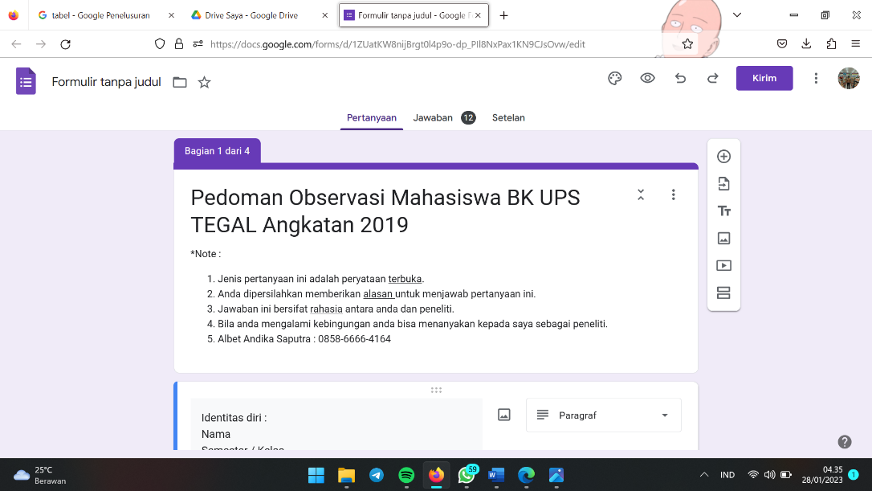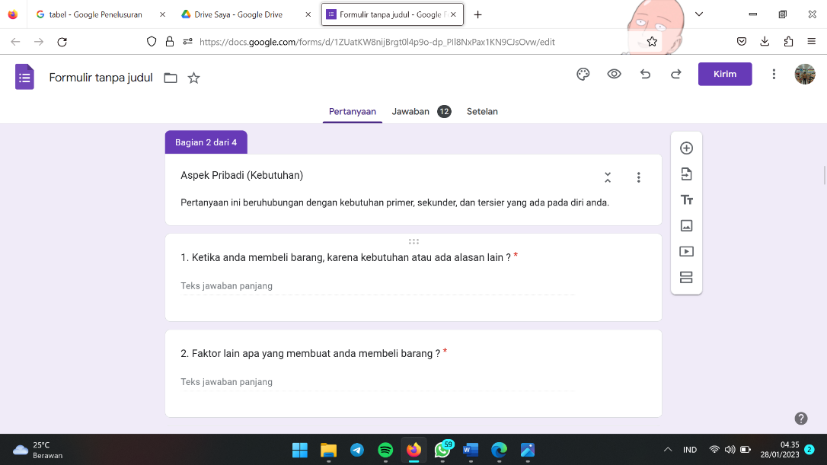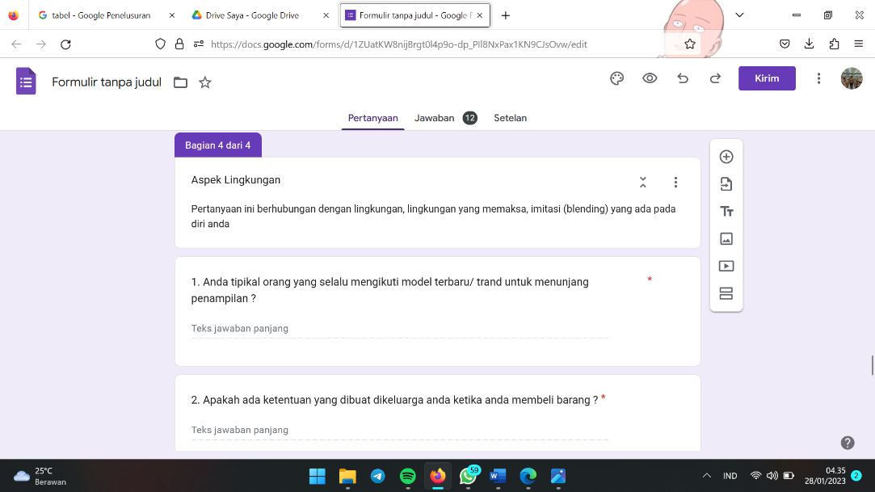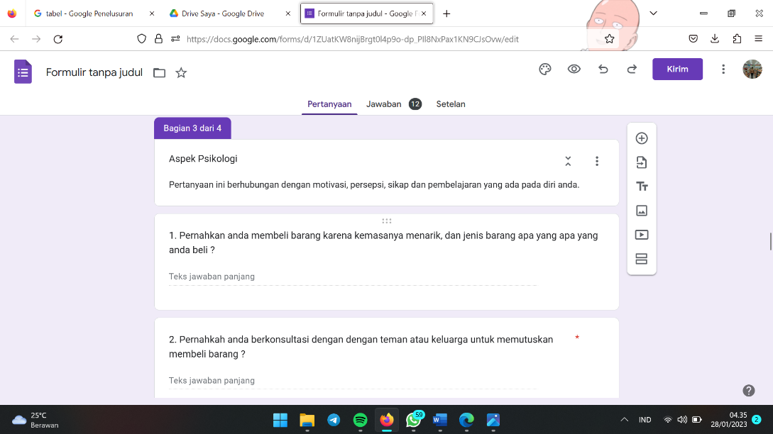

- Gambar 7. Jawaban Mahasiswa Angkatan 2019 Bimbingan dan Konseling
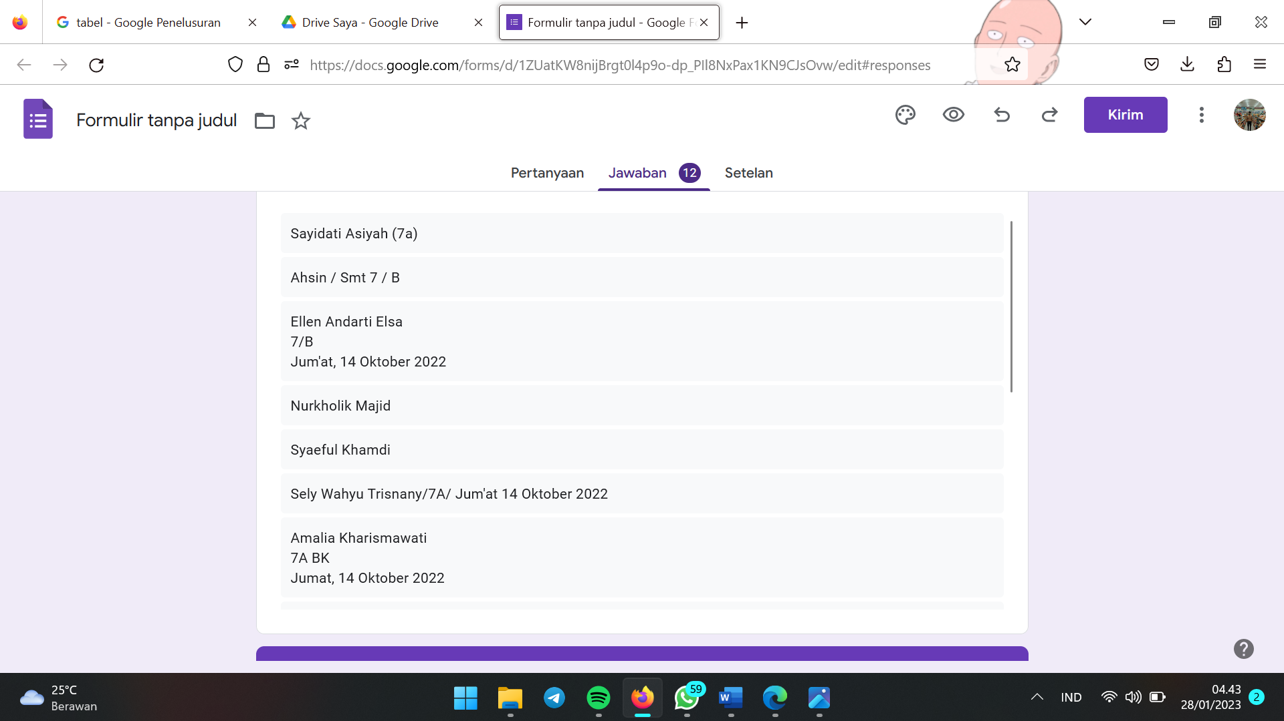
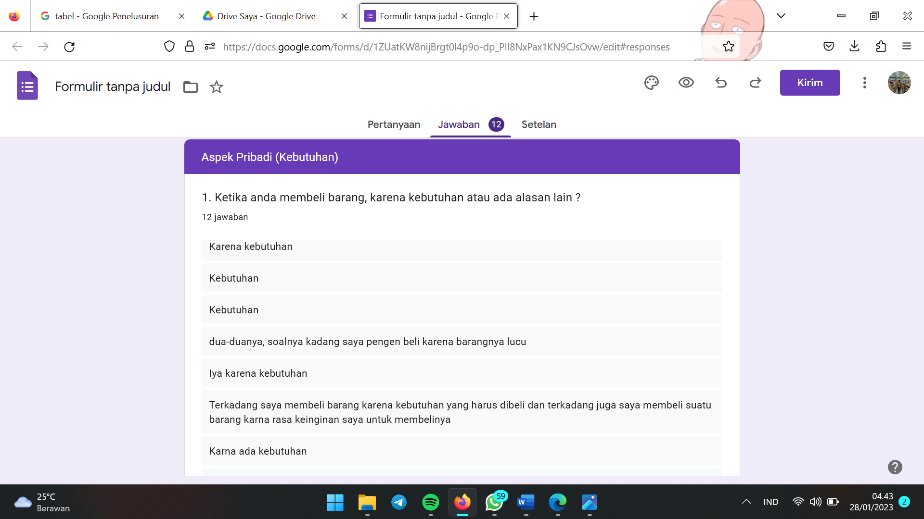
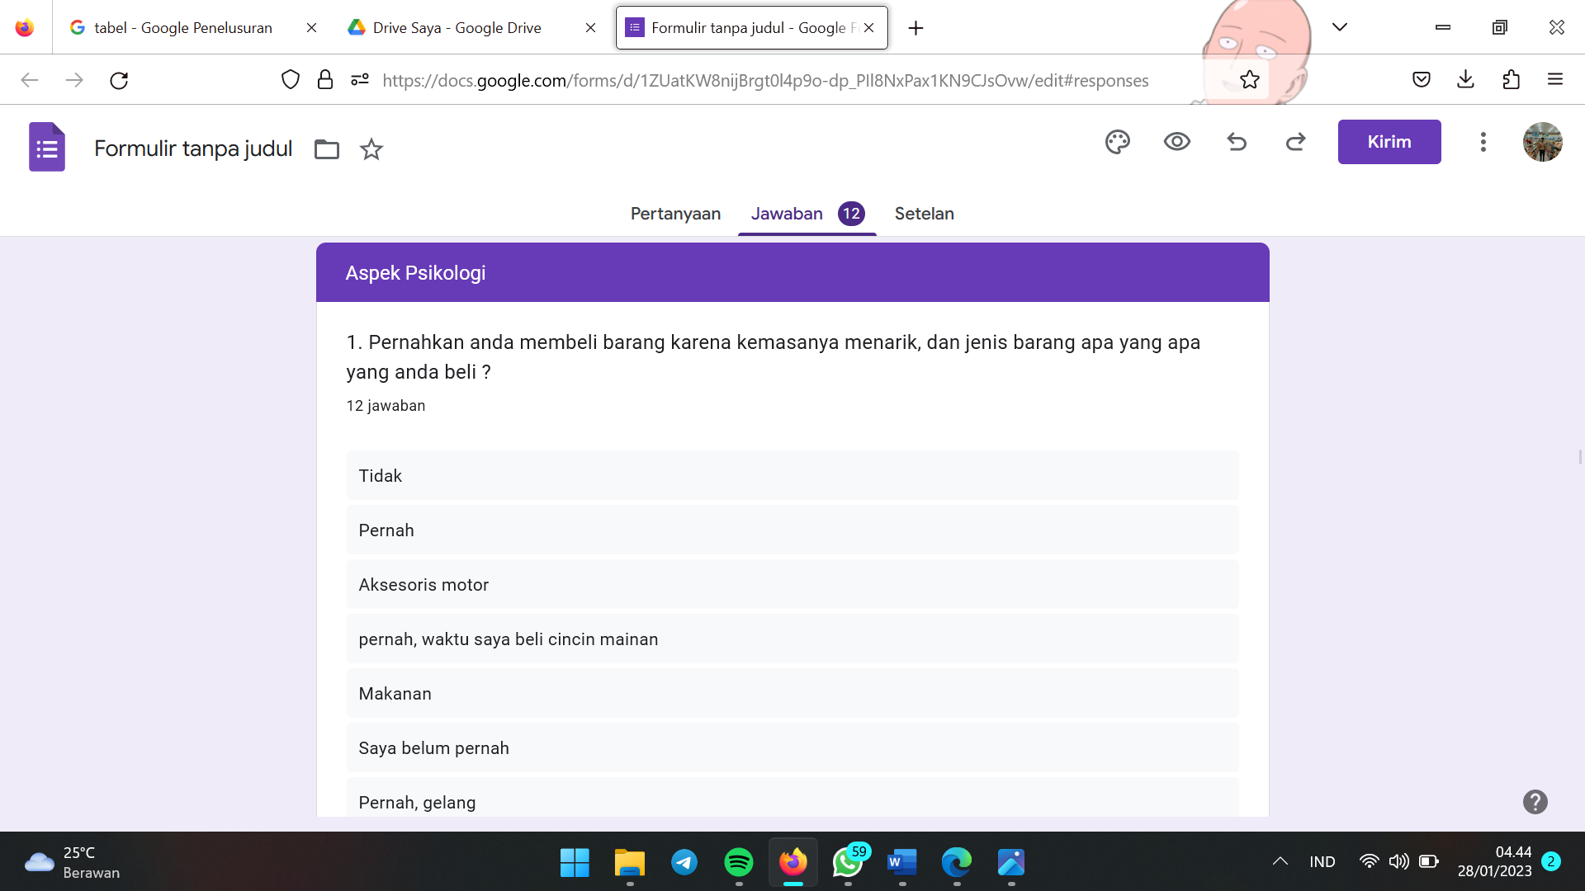
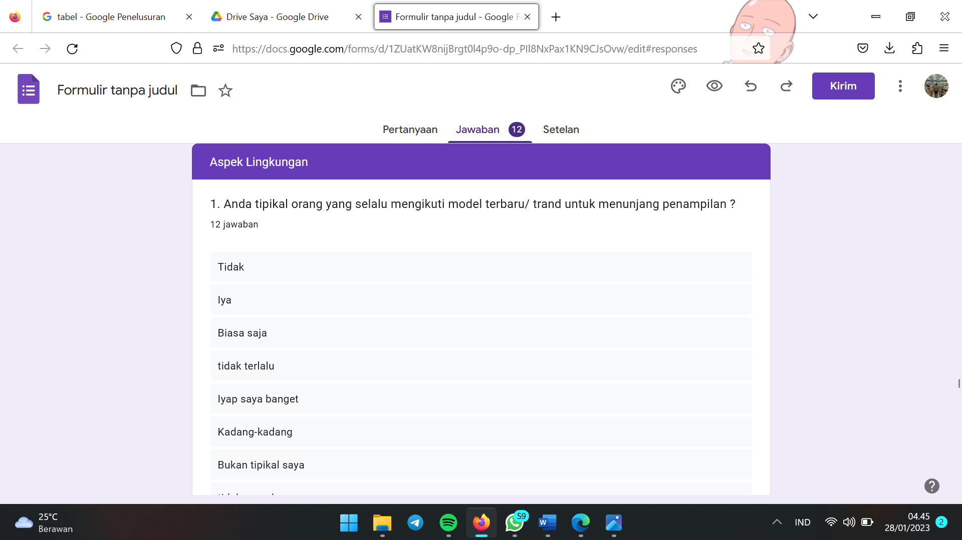

Lampiran 6. Wawancara dengan responden
- Gambar 8.Wawancara dengan Responden dan Bentuk Perilaku Konsumtif DRN
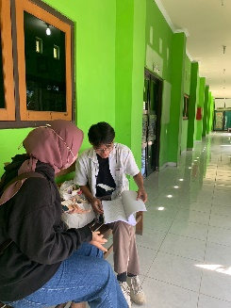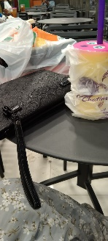
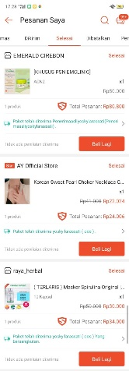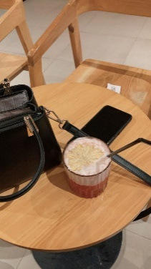

- Gambar 9.Wawancara dengan Responden dan Bentuk Perilaku Konsumtif AK
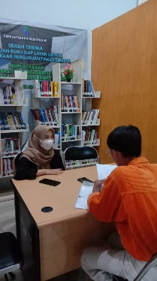
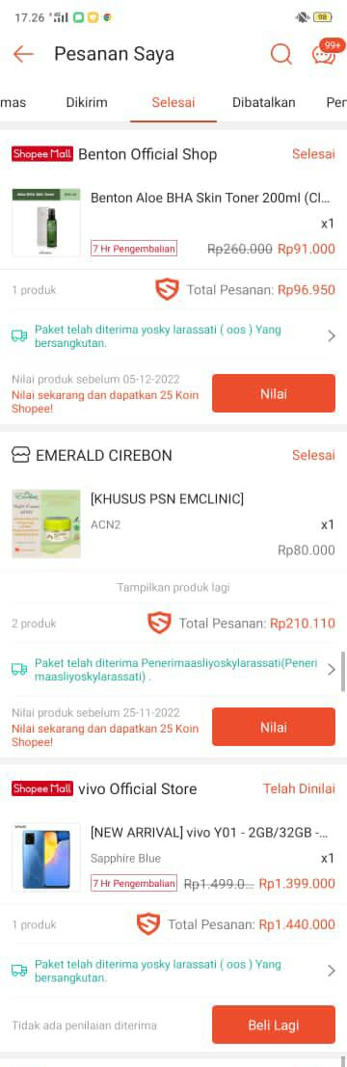

- Gambar 10. Wawancara dengan Responden dan Bentuk Perilaku Konsumtif VT
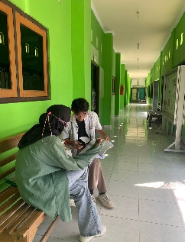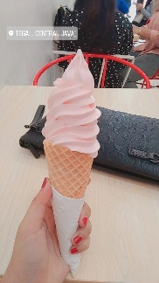

- Gambar 11. Wawancara dengan Responden dan Bentuk Perilaku Konsumtif SK
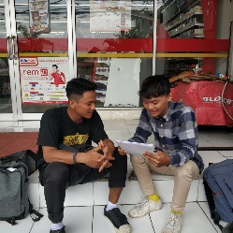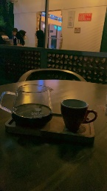
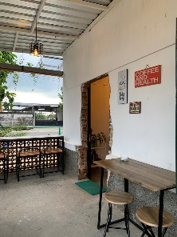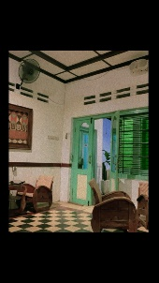
- Gambar 12. Wawancara dengan Responden dan Bentuk Perilaku Konsumtif EAE
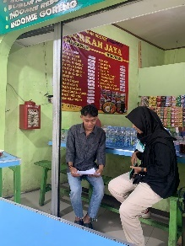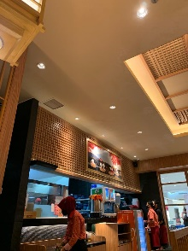
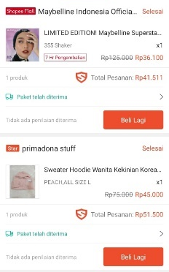
Lampiran 7 Verbatim Responden
            - Verbatim wawancara
- Verbatim 9
Nama : DRN (Nama Samaran)
Umur : 20 Tahun
Alamat : Tegal Sari-Kota Tegal
Fakultas/ Prodi : FKIP/ Bimbingan dan Konseling 7A
Waktu : 11.00
Tanggal : 27 Juni 2022
Tempat : Ruangan Universitas Pancasakti Tegal
Pewawancara : AAS
AAS | Sebelumnya, selamat siang. Perkenalkan nama saya Albet Andika Saputra, disini saya mau mewawancarai mbanya terkait dengan judul skripsi saya. Untuk hal yang pertama, saya meminta ijin kepada mbanya untuk saya rekam dan dokumentasikan ?
DRN | Boleh.
AAS | Oke, yang pertama namanya siapa mba ?
DRN | Dwi Riska Novita Ningrum
AAS | Usianya berapa mba ?
DRN | 20 Tahun
AAS | Jurusan sama kelasnya ?
DRN | Bimbingan dan Konseling, kelas 6A
AAS | Mbanya, asalnya darimana ini ?
DRN | Dari tegal sari, tegal kota
AAS | Mengapa mba DRN lebih memilih UPS dibanding universitas lain ?
DRN | Karena dekat dengan rumah
AAS | Untuk pekerjaan orang tua Anda ?
DRN | Berjualan ayam.
AAS | Berapa penghasilan orang tua Anda, perkiraan satu minggu, nanti bisa diakumulatif dalam waktu 1 bulan ?
DRN | Satu minggu kira-kira 500.000,-
AAS | Berarti satu bulan penghasilan orang tua 1 bulan total 2 juta ya.
AAS | Terus, selama kuliah ini. Ada kegiatan lain nga ? maksud saya ada pemasukan selain orang tua ?
DRN | Tidak ada
AAS | Kalau kegiatan diluar ? organisasi atau kerja part time ?
DRN | Tidak ada
AAS | Baik, untuk intensitas mba DRN belanja dalam satu bulan ? mba DRN kadang belanja berdasarkan apa nih ? teman-teman lagi ngetrend akhirnya jadi ingin, atau ?
DRN | Kalau liat dishoope bagus, beli.  Tapi, kalau dihitung berdasarkan intensitas ya, biasa belanja kadang 3 kali dalam 1 bulan.
AAS | Oh oke, berdasarkan saat itu yaa.  Terus berapa biaya yang biasa mba DRN keluarkan setiap belanja, dalam 1 bulan biasanya ?
DRN | Biasa tiap beli barang dengan nominal 100 ribu
AAS | Berarti dalam 1 bulan, dengan intensitas pembelian 3 kali. Dengan nominal yang sama, jadi totalnya 300 ribu ya
AAS | Biasa yang dibeli apa mba DRN dalam berbelanja, tas, sepatu, pakaian, atau apa ?
DRN | Tas, Sepatu, Softlens, Make-Up
AAS | Nah, mbanya kalau belanja itu harus dari brand tertentu nga ? atau lebih kenyaman
DRN | Lebih kenyaman mas, dan lebih kemurah
AAS | Terus kalau berbelanja menggunakan online store atau offline store ?
DRN | Online offline juga sih
AAS | Oke, tiap mbanya berbelanja dengan siapa ?
DRN | Ya kalau offline sama teman, kalau online paling sendirian
AAS | Nah, rutinitas mbanya ini yang sering berbelanja. Orang tua tahu nga, kalau mbanya sering belanja. Terus responnya seperti apa ?
DRN | Biasa saja mas
AAS | Baik, semua pertanyaan sudah mba DRN jawab, saya berterima kasih karena ketersediaan untuk meluangkan waktu buat membantu saya menjawab beberapa pertanyaan yang saya ajukan.  Saya akhiri cukup sekian, wassalamualaikum wr wb
DRN | Baik mas, sama-sama. Waalaikum salam wr wb

- Verbatim 10
Nama : AK (Nama Samaran)
Umur : 21 Tahun
Alamat : Randudongkal-Pemalang
Fakultas/ Prodi : FKIP/ Bimbingan dan Konseling 7A
Waktu : 11.10
Tanggal : 19 Oktober 2022
Tempat : Perpustakaan Pusat Universitas Pancasakti Tegal
Pewawancara : AAS
AAS | Selamat siang, perkenalkan nama saya Albet Andika Saputra. Disini saya sebagai pewawancara karena terkait dengan skripsi saya, hal. Pertama saya mau meminta ijin kepada mbanya untuk direkam dan didokumentasikan, apa boleh ?
AK | Boleh
AAS | Baik, langsung saja, namanya mbanya siapa ?
AK | Amalia Kharisnawati
AAS | Usia ?
AK | 20 Tahun mas
AAS | Jurusan dan kelas ?
AK | Jurusan BK kelas 7A
AAS | Dari mana mba AK tinggal ?
AK | Randudongkal, Pemalang.
AAS | Dari randudongkal kepemalang, jaraknya berapa menit mba ?
AK | 1 jam lebih
AAS | Terus, alasan apa sih yang ngebuat mbanya kuliah disini ?
AK | Karena lebih dekat, terus disuruh orang tua, biar turun temurun, karena lulusan dari sini juga.
AAS | Terus, pekerjaan orang tua mba ?
AK | Ayah PNS, kalau ibu pedagang sembako
AAS | Berapa penghasilan orang tua mba setiap bulan, kira-kira?
AK | Kalau dari ibu aku tahunya paling 2 juta, kalau dari ayah kurang tahu mas.
AAS | Untuk uang jajan nih, perbulan atau perminggu. Biar nanti bisa dikalkulasikan ?
AK | 300 sampe 450an mas paling
AAS | Em, selain dari orang tua nih, apa ada pemasukan dari orang lain ?
AK | Engga mas, cuman jadi beban saja sih.
AAS | Nah, ada kegiatan lain selain kuliah ? organisasi atau kerja ?
AK | HMPS
AAS | Terus, untuk berbelanja, intensitas dalam satu bulan ?
AK | 3 sampai 5 kali dalam sebulan
AAS | Nah kalau berbelanja berdasarkan apa, dari brand apa atau merek ternama ?
AK | Paling pernah watu itu itu, nevada, sweater hoddie.
AAS | Itu alesannya karena apa ?
AK | Karena bagus, terus barangnya beda. Jadi nyaman lah
AAS | Untuk biasa yang biasa dikeluarka dalam satu bulan ?
AK | 350 perbulan mas.
AAS | Jenis barang yang biasa dibeli ?
AK | Baju, Skincare. Kalau sepatu jarang
AAS | Terus sama siapa biasanya mba AK berbelanja ?
AK | Online store sih mas
AAS | Tiap berbelanja sendirian ya mba berarti karena menggunakan online store.
AK | Iya mas sendirian
AAS | Apakah orang tua tahu dengan rutinitas berbalanja mbanya ?  Terus respon orang tua mbanya gimana ini ?  Terus ada tindakan nga dari orang tua ?
AK | Tahu mas, Diomongin, dimarahin. Dibilang belanja terus. Tapi ya nga ada pemangkasan uang sih mas
AAS | Baik, semua pertanyaan sudah dijawab, saya ucapkan terima kasih karena sudah membantu saya dalam menjawab pertanyaan yang saya ajukan.  Saya tutup sekian. Wassalamualaikum wr wb
AK | Baik mas, sama-sama. Waalaikum salam wr wb
- Verbatim 11
Nama : VT (Nama Samaran)
Umur : 21 Tahun
Alamat : Slawi-Kab. Tegal
Fakultas/ Prodi : FKIP/ Bimbingan dan Konseling 6A
Waktu : 11.27
Tanggal : 22 Oktober 2022
Tempat : Perpustakaan Pusat Universitas Pancasakti Tegal
Pewawancara : AAS
AAS | Assalamualaikum wr wb. Perkenalkan nama saya albet andika saputra, saya mahasiswa dari universitas, semester 9 yang saat ini sedang menempuh skripsi. Saya meminta ijin kepada mbaknya terkait dengan pendokumentasian apakah boleh.
VT | Waalaikum salam wr wb, boleh mas.
AAS | Baik, langsung kepertanyaan awal. Nama mbanya ?
VT | Vivi Triyani
AAS | Panggilannya apa ini mba ?
VT | Vi aja nga papa mas
AAS | Oke mba vivi, usianya berapa ya mba vi ?
VT | 20 tahun mas
AAS | Jurusan dan kelas ?
VT | Bimbingan dan konseling kelas 7A
AAS | Darimana mba vi berasal ?
VT | Dari Procot, slawi mas
AAS | Procot kan kabupaten ya, dari kabupaten kekota berapa menit mba ?
VT | 30 menitan ada kali ya mas
AAS | Dengan siapa Anda tinggal ? atau mbanya ngekost ?
VT | Dengan orang tua sih mas, engga mas kan deket juga ya dari kabupaten kekotaa, ditambah perkuliahan juga online kan.
AAS | Mengapa mba vi memilih ups sebagai universitas lanjutan keperguruan tinggi ?
VT | Lebih deket saja sih mas, terus masih bisa kejangkau juga
AAS | Kalau pekerjaan orang tua mba vi itu apa ?
VT | Kerja dipabrik teh slawi mas
AAS | Nah, penghasilan orang tua mba vi, dalam satu bulan berapa ini ?
VT | Orang tua penghasilan 2 jutaan mas, untuk ayah.
AAS | Berarti kalau ayah sama ibu ditotal ada ya 5 jutaan, nah untuk uang jajan mba vi dalam satu bulan berapa ?
VT | 150 sampai 300an mas
AAS | Ada pemasukan lain nga selain dari orang tua, punya kakak misalnya ?
VT | Paling dapet uang tambahan dari kakak mas
AAS | Ada nga kegiatan diluar kampus, part time kerja atau organisasi ?
VT | Dulu sempet ngajar di TK daerah rumah, sebagai tenaga perbantuan.
AAS | Wah, keren ya mba vi. Terus berapa sering intensitas mba vi dalam berbelanja ?
VT | Engga sering mas paling 1 sampai 2 kali dalam satu bulan
AAS | Nah ini kan mba vi dalam satu bulan belanja 1 sampai 2 kali dalam satu bulan, biasa dikeluarkan berapa ya mba ?
VT | Berapa ya, 250an ya paling mas
AAS | Tiap mbanya berbelanja, barang apa yang biasanya mba beli, tas atau skincare atau buku begitu ?
VT | Sewajarnya saja sih mas, Skincare sama Buku
AAS | Terus, em tiap mbanya berbelanja ada merek tertentu nga ? misal skincare aku lebih condong kewardah begitu ?
VT | Tidak ada sih mas, lebih kenyaman saja.
AAS | Tiap mbanya berbelanja sendiri menggunakan online store atau offline store ?
VT | Online store mas
AAS | Mbanya kan tiap berbelanja menggunakan online store, otomatis ada barang paket yang nyampe kerumah, misal mbanya kuliah, atau pergi sama teman. Berarti orang tua yang mewakili kan ya, itu orang tua bagaimana responnya ?
VT | Iyaa tahu mas
AAS | Terus ada nga tindakan, kayak pemangkasan uang jajan ini ?
VT | Nga ada mas, karena saya juga jarang berbelanja kan.
AAS | Semua pertanyaan sudah dijawab sama mba vi, saya ucapkan terima kasih karena sudah mau meluangkan waktu untuk menjadi responden saya.  Saya akhiri wassalamualaikum wr wb.
VT | Wassalamualikum wr wb, sama-sama mas.
- Verbatim 12
Nama : SK (Nama Samaran)
Umur : 24 Tahun
Alamat : Sigentong-Brebes
Fakultas/ Prodi : FKIP/ Bimbingan dan Konseling 7B
Waktu : 11.52
Tanggal : 20 Oktober 2022
Tempat : Alfa Mart Saditan Brebes
Pewawancara : AAS
AAS | Assalamualaikum wr wb. Perkenalkan nama saya albet andika saputra, mahasiswa semester 9 jurusan bimbingan dan konseling, yang saat ini sedang mengerjakan skripsi yang berjudul perilaku konsumtif dan gaya hidup instan mahasiswa angkatan 2019 bk fkip ups tegal ditinjau aspek psikologis, tujuan saya disini mau minta tolong masnya untuk menjadi salah satu responden saya dalam penelitian. Apa masnya bersedia ?
SK | Waalaikum salam wr wb, siap bersedia.
AAS | Tapi, sebelumnya saya meminta ijin kemasnya untuk mendokumentasikan dalam bentuk rekaman dan foto sebagai bukti fisik. Apakah boleh ?
SK | Boleh mas, silahkan
AAS | Langsung kepertanyaan awal mas, namanya masnya, jurusan dan kelas ?
SK | Nama saya saeful khamdi, bimbingan dan konseling, kelas 7B
AAS | Dari mana Anda berasal ?
SK | Saya berasal dari sigetong rt 5 rw 1, kecamatan wanasari, kabupaten brebes
AAS | Dengan siapa mas sk tinggal ?
SK | Saya tinggal dengan ayah, dan adik saya perempuan ?
AAS | Maaf mas, ibu masnya dimana ya ?
SK | Sudah almarhum mas, sudah berada disurga.
AAS | Oh baik mas, maaf lancang. Baik. Kepertanyaan selanjutnya, alasan apa Anda memilih kuliah di ups tegal ?
SK | Alasan saya memilih kuliah di ups tegal, mungkin karena saya tertarik dengan bk dan kebetulan di ups tegal ada jurusan yang saya minati.
AAS | Baik, karena sesuai bidang masnya ya, terus untuk pekerjaan orang tua Anda ?
SK | Orang tua saya juga sebagai guru, mengajar di salah satu sd di songgom.
AAS | Berapa penghasilan orang tua Anda mas sk ?
SK | Kurang tahu mas, tapi ayah saya PNS mungkin kepala 3 kali ya.
AAS | Oke baik mas, nah untuk uang jajan masnya ?
SK | Kalau misalkan 1 hari 50 ribu, satu bulan berarti 1,5 ya mas
AAS | Gede juga ya mas, terus apakah Anda memiliki pemasukan tambahan dari selain orang tua ?
SK | Pernah ikut bps mas, sama paling dapet tambahan dari saudara. Lumayan buat tambah-tambahan beli kuota begitu mas.
AAS | Aktif juga ya mas nyari sampingannya. Terus apakah mas SK ada kegiatan diluar kampus ?
SK | Tidak ada mas, sudah pusing juga semester 7 lagi fokus-fokusnya.
AAS | Wih, keren banget masnya mau jadi cumlaude, terus untuk perbelanjaan mas. Berapa sering masnya berbelanja dalam satu bula, apakah intens rutinan atau jarang begitu ?
SK | Kalau berbelanja pakaian, atau sepatu kaya begitu kan bukan kebutuhan pokok ya, jadi palingan. Satu bulan ya paling kalau ada yang ingin dibeli ya beli. Kalau tidak ya engga. Tidak tentu sih mas.
AAS | Nah untuk biasa yang dikeluarkan ?
SK | Nga nentu juga sih mas, tengantung produk yang aku beli, kayak baju mungkin 150an, kalau beli dua ya berarti 300. Kurang dari 500 sih mas.
AAS | Untuk barang yang biasa masnya beli ?
SK | Yang sering saya beli sih lebih kepakaian sih mas.
AAS | Em, tiap masnya berbelanja ada kriteria khusus nga ?
SK | Kalau brand sih engga terlalu sih mas, kalau kepenginan saya sih kalau masalah brand ya yang mahal. Cuman kan dari keuangan juga mempengaruhi ya, paling ya kayak blood, 3second, kick denim gitu
AAS | Terus tiap berbelanja menggunakan online store atau offline store ?
SK | Tergantung barangnya mas, kalau barangnya ada dioffline store ya saya samperin, kalau ga ada ya aku keonline mas.
AAS | Oh berarti dua-duanya ya mas dipakai, terus tiap berbelanja dengan siapa mas ? teman, pacar atau keluarga ?
SK | Penginnya sih sama pacar ya mas, cuman kan ga ada jadi ya sama teman deh
AAS | Nah kalau misalkan masnya berbelanja menggunakan online, terus masnya pergi ini. Otomatis orang tua tahu kan ya, dan yang nerima orang rumah. Respon orang rumah bagaimana ini mas tahu masnya berbelanja ?
SK | Tahu mas, cuman responnya ya ga bagaimana-bagaimana paling ya cuman kalau barangnya dateng pas saya ga ada begitu, ya paling orang tua ngomong “itu paketannya sudah dateng”
AAS | Oke mas, semua pertanyaan saya ajukan sudah dijawab. Saya berterima kasih sekali dengan masnya yang sudah mau meluangkan waktu untuk menjadi responden saya dalam penelitian ini. Saya tutup, wassalamalaikum wr wb.
SK | Baik mas, waalaikum salam wr wb.
- Verbatim 13
Nama : EAE (Nama Samaran)
Umur : 20 Tahun
Alamat : Sitanggal-Brebes
Fakultas/ Prodi : FKIP/ Bimbingan dan Konseling 7A
Waktu : 10.25
Tanggal : 28 Juni 2022
Tempat : Tempat Makan
Pewawancara : AAS
AAS | Pagi mba, perkenalkan nama saya albet andika saputra, dari mahasiswa bimbingan dan konseling semester 9 yang sedang menempuh skripsi yang berjudul, budaya konsumtif dan gaya hidup instan angkatan 2019 mahasiswa bk fkip ups tegal ditinjau aspek psikologis, kebetulan juga mbanya adalah salah satu dari mahasiswa angkatan 2019 yang jurusan bk dan menjadi salah satu responden saya. Apakah saya boleh meminta ijin untuk mbanya menjadi responden dalam penelitian saya ?
EAE | Pagi juga mas, boleh mas, barangkali memang saya bisa membantu masnya dalam menyelesaikan skripsi masnya.
AAS | Terima kasih banyak mba, sebelum memulai wawancara. Apakah saya boleh mendokumentasikan dalam bentuk rekaman dan foto sebagai bukti fisik ?
EAE | Wah gapapa mas.
AAS | Baik mba, langsung saja kepertanyaan yang pertama, mbanya namanya siapa, serta kelas dan asal dari mana ya mba ?
EAE | Perkenalkan nama saya ellen andarti elsa, dari sitanggal kecamatan larangan, kabupaten brebes. Jurusan bimbingan dan konseling 7B.
AAS | Mba elsa, ternyata dari sitanggal. Aku juga dari larangan, ternyata kita tetangga desa mba.  Kemudian, pertanyaan selanjutnya, dengan siapa Anda tinggal ?
EAE | Oh masnya juga dari larangan ya sama dong. Saya tinggal dengan orang tua mas.
AAS | Mengapa Anda memilih berkuliah diups tegal ?
EAE | Lebih keaksesnya saja sih mas, kan jarak antara rumah saya kan deket, jadi bisa buat bolak-baliknya deh mas.
AAS | Oke, berarti biar lebih dekat dengan rumah ya mba. Terus untuk pekerjaan orang tua mbanya sendiri sebagai apa ya mba ?
EAE | Orang tua saya menyewakan seragam drum band, baju mayoret, sama bermacam-macam gitu mas.
AAS | Nah, untuk uang jajan mbanya sendiri ini dikasih berapa dari orang tua ?
EAE | Ya kira-kira kurang lebihnya 350an mas
AAS | Terus, ada nga pemasukan tambahan selain dari orang tua ?
EAE | Nga ada sih mas kalau pemasukan tambahan
AAS | Baik, terus apa mbanya ada kegiatan diluar kampus ? part time kerja misalnya, atau ikut organisasi begitu ?
EAE | Aduh, nga ada juga mas. Paling bantuin orang tua sih kalau ada tamu mau sewa baju mayoret gitu
AAS | Berbakti sekali ya sama orang tua mbanya. Untuk intensitas belanja sendiri ini, mbanya dalam satu bulan ?
EAE | Untuk intensitas belanja ya mas 3 sampai 4 ada kali ya, tergantung barang yang dipengin sih mas
AAS | Cukup sering juga ya, kalau dibikin perminggu berarti mbanya dalam satu minggu belanja 1 kali, nah jenis barang yang biasa mbanya beli apa ?
EAE | Cukup sering ya mas masuknya berarti, untuk jenis barang sih umum yang dipakai dicewe ya mas, ya softlens misalnya, kerudung, baju-baju begitu sih mas
AAS | Tiap mbanya berbelanja ini, ada nga sih kriteria yang mbanya harus beli, misalnya dari brand tertentu begitu ?
EAE | Kriteria tertentu ada sih mas, kayak misalnya ada potongan harga itu itu yang bikin tergiur, terus barangnya lucu, ya paling sama yang terakhir dari brand sih mas hehe
AAS | Untuk metode perbelanjaanya mbanya, biasanya pakai online store atau offline store ?
EAE | Aku biasanya pakai online store mas, karena enak saja kan, sambil tiduran, sambil luang waktunya. Atau bahkan pas sebelum tidur ini, buka-buka e-commerce begitu. Tapi offline store juga aku pakai cuman jarang, kalau ada barang yang dibutuhin banget ya terpaksa aku nyari ditoko deh
AAS | Terus dengan siapa mbanya berbelanja kalau offline store ?
EAE | Sama teman sih, juga kadang sama orang tua sekalian belanja buat kebutuhan ditoko mas
AAS | Apakah orang tua tahu dengan mbanya berbelanja gini ? terus reaksi orang tua mbanya bagaimana nih ?
EAE | Tahu mas, karena kan kadang aku kuliah, terus ada paketan yang nyampe rumah tanpa aku begitu, untuk reaksinya sih mungkin sudah kayak biasa saja kali ya, karena orang tua tahu aku belanja ya karena memang aku ada hal yang dibeli begitu sih
AAS | Baik mba, semua pertanyaan yang saya ajukan sudah mbanya jawab semua. Sekali lagi saya ucapkan terima kasih karena ketersediaan mbanya mau saya wawancara. Saya tutup ya, wassalamualaikum wr wb
EAE | Baik mas, semoga membantu ya jawaban yang saya ucapkan, sama-sama mas, waalaikum salam wr wb.

Lampiran 8. RPLBK
Tabel 14. Rencana Pelaksanaan Layanan Bimbingan dan Konseling.
RENCANA PELAKSANAAN LAYANAN
BIMBINGAN DAN KONSELING
(RPLBK)
LAYANAN KONSELING INDIVIDU

- Nama :
- Asal :
- Kelas/ jurusan :
- Sasaran Layanan :
- Alokasi waktu :
- Bidang Layanan :
- Fungsi Layanan :
- Bentuk Layanan :
- Tempat Layanan :
No | Kegiatan Layaan | Alokasi Waktu
A | Tahap Awal  - Penerimaan: dalam proses konseling, konselor bertanggung jawab penuh untuk menyadarkan konseli.  - Rapport dan penstrukturan | 5 menit
B | Tahap Inti  - Mengungkapkan penyebab masalah: konselor memberikan kekuatan untuk konseli agar bisa menjelaskan masalahnya.  - Langkah treatment :  - Konselor menerima perasaan konseli serta memahaminya.  - Konselor berusaha agar konseli dapat memahami dan menerima keadaan dirinya.  - Konseli menentukan pilihan sikap dan tindakan yang akan diambil.  - Koseli merealisasikan pilihannya itu | 10 menit
C | Tahap Akhir  - Menyimpulkan hasil.  - Evaluasi.  - Menyusun jadwal pertemuan lanjutan.  - Menutup konseling | 5 menit
Alat/ Media/ Sumber :
- Kuesioner 30 pertanyaan
- Daftar perilaku konsumtif (foto, struk belanja)

Tegal, 25 Januari 2023

Mengetahui
Mahasiswa BK FKIP UPS Tegal Konselor

Albet Andika S
Lampiran 9. Pelaksanaan Layanan Konseling Kepada Responden
- Tabel 15. Pemberian Layanan Konseling kepada Responden DRN
Nama : DRN (Nama Samaran)
Umur : 20 Tahun
Alamat : Tegal Sari-Kota Tegal
Fakultas/ Prodi : FKIP/ Bimbingan dan Konseling 8A
Waktu : 09.00
Tanggal : 18 Januari 2023
Tempat : Palkiran FKIP UPS Tegal
Pewawancara : AAS
AAS | Hallo selamat pagi mba, wah kita ketemu lagi ya.
DRN | Pagi mas. Iya ini mas ketemu lagi hehe
AAS | Sebelumnya aku ucapin terima kasih ya mau datang kekampus buat ngelanjutin sesi wawancara yang terakhir kali kita ketemu. Buat sesi pertemuan ini, kita akan melakukan konseling individu, apa mbanya keberatan ?
DRN | Berarti sesi kali ini konseling individu ya mas ? engga keberatan mas. Kebetulan juga saya mau bimbingan buat judul skripsi mas, jadi sekalian saya kekampu ketemu sama masnya juga.
AAS | Syukur mba kalau mbanya tidak keberatan. Sebelumnya saya mau tanya. Mba DRN pernah melakukan konseling belum ya ?
DRN | Sudah pernah mas, karena kan memang jurusan studi saya juga bimbingan dan konseling, kadang ada praktik memberikan layanan antar teman. Atau bahkan memberikan layanan konseling individu, bimbingan kelompok, konseling kelompok disekolah mas. Apalagi beberapa bulan kemarin juga saya kan plp disekolahan.
AAS | Baik mba, kalau sudah pernah melakukan konseling atau bahkan memberikan layanan konseling keorang lain. Untuk sesi konseling kali ini, banyak asas yang nanti kita pakai ya mba, untuk menjamin keberlangsungan dan kelancaran konseling.
DRN | Baik mas, saya siap.
AAS | Bentuk konseling kali ini, menindak lanjuuti dari penyebaran kuesioner yang terakhir dibagi, dan salah satunya mbanya untuk jadi responden saya dalam penelitian yang berhubungan dengan perilaku konsumtif dan gaya hidup instan, untuk data-data kelengkapan yang dibutuhkan dari terkahir ya mba seperti struck belanja, chek out kerangjang e-commerce, atau bahkan tempat mba biasa habiskan untuk membuang waktu.  Saya lihat berdasarkan pola konsumsi mbanya, termasuk besar ya mba. Kalau boleh tahu alasanya apa ya mba kenapa pola belanja mba DRN bisa seperti ini ?
DRN | Aduh saya bingung mau jelasinnya mas.
AAS | Oke mungkin mbanya ragu-ragu ya. Seperti yang kita ketahui tadi diawal bahwa kita menggunakan beberapa asas, salah satunya asas kerahasiaan. Jadi cuman mba dan saya yang tahu mengenai ini.
DRN | Jadi begini mas. Saya mempunyai masalah dimanagement keuangan, karena saya tinggal dikota tegal dengan semua fasilitas yang ada, yang akhirnya membuat saya masuk kedalamnya. Membelanjakan uang untuk membeli barang yang menurut saya bisa meningkatkan kepercayaan diri saya, ketempat tongkrongan dengan teman-teman kuliah saya.
AAS | Untuk pola konsumsi mbanya sejauh ini. Apakah orang tua mbanya tahu ?
DRN | Orang tua saya tahu mas, cuman memang tidak ada teguran yang serius sehingga membuat saya menjadi kapok, atau mengurangi pola konsumsi saya yang berlebih.
AAS | Biasanya berapa uang yang mba habiskan tiap berbelanja atau cek out atau nongkrong begitu ?
DRN | Nga tentu sih mas, cuman akhirnya saya sadar kalau pola konsumsi saya itu nga baik ?
AAS | Berarti kesimpulannya yang saya tangkap dari percakapan kita, kebiasaan mba DRN yang tidak terkontrol dalam mengkonsumsi barang ya ?
DRN | Iya mas, teman-teman saya juga mengingatkan saya terkait dengan pola konsumsi yang buruk yang ada pada saya, cuman menurut saya itu cuman bisa masuk telinga kanan dan keluar ketelinga kiri.
AAS | Baik, karena waktu konseling kita berakhir kita lanjutkan minggu depan ya mba, saya mau minta rekapan catatan mba DRN selama berbelanja. Apa boleh ? karena kalau saya lihat dari terakhir saya wawancara mbanya itu kan ada jarak yang lumayan jauh. Jadi saya mau minta update untuk pola konsumsi mbanya.
DRN | Baik mas, untuk minggu depannya kapan dan jam berapa ya mas ?
AAS | Nanti saya hubungi lewat whatsapp ya mba seperti biasa.
DRN | Baik mas kalau begitu.
AAS | Saya tutup assalamualaikum wr wb
DRN | Waalaikum salam wr. Wb
- Tabel 16. Pemberian Layanan Konseling kepada Responden AK
Nama : AK (Nama Samaran)
Umur : 21 Tahun
Alamat : Randudongkal-Pemalang
Fakultas/ Prodi : FKIP/ Bimbingan dan Konseling 8A
Waktu : 01.00
Tanggal : 18 Januari 2023
Tempat : TU FKIP UPS Tegal
Pewawancara : AAS
AAS | Siang mba AK, akhirnya bisa ketemu lagi ya setelah terakhir ketemu disemester 7, sekarang sudah ketemu disemester 8. Bahkan kita lagi sama-sama nyusun skripsi loh.
AK | Siang mas. Iya ini, angkatanku cepet-cepet banget loh ngajuin judul skripsinya, aku jadi ikutan panik gini. Akhirnya aku juga ikut ngajuin judul deh.  Tapi masnya kan sudah sisa revisian skripsi, aku baru ngajuin judul buat skripsiku.
AAS | Aku liat beberapa angkatan kamu cepet-cepet banget ya ngurus pengajuan judulnya, sudah pengin cepet wisuda kayaknya september depan deh. Kamu juga ya ?
AK | Aku sih biasa saja mas, cuman sekarang kan kita lagi sama-sama disemester 8 ya, akhirnya pembahasan tiap ngobrol cuman bahas skripsi terus, ya mau nga mau aku juga berprogres biar keliatan bisa nimpa pembahasan atau obrolan mereka sih mas.
AAS | Oh begitu, ya saran dari saya paling jangan tergesa-gesa ya, ajuin judul yang memang kamu ngerasa itu bidang kamu atau kamu menguasai itu. Biar nanti pas pengerjaan skripsi kamu jadi engga ngerasa terbebani kalau-kalau kesampean kamu mikir salah ngambil judul skripsi begitu.
AK | Wah sarannya aku suka banget mas, makasih mas masukannya. Sangat berguna banget buat aku sih.
AAS | Syukur yaaa, oh ya. Ngomong-ngomong pertemuan kedua kita kali ini, kita akan melakukan konseling individu sebagai tindak lanjut dari wawancara pertama tentang perilaku konsumtif dan gaya hidup instan yang ada pada diri kamu ini, kamu senggang atau sekarang lagi ada janjian sama dosen pembimbing kamu ?
AK | Aku ada janji mas cuman jam 2 jadi masih bisa kalau kita konseling dulu mas.
AAS | Baik kalau begitu, seperti pada konseling yang sudah-sudah dan tentu mbanya juga sudah tahu tahapan atau bahkan asas-asas dalam konseling.  Saya ingin menananyakan terkait perilaku konsumtif mbanya ini, bisa diceritain lebih rincinya nga mba ?
AK | Baik mas, semenjak perkuliahan offline ini, apalagi semester 8 ini yang sering banget berangkat kekampus buat ngelakuin bimbingan saya merasa kalau saya tidak bisa mengontrol pola perbelanjaan saya deh mas.
AAS | Pola perbelanjaan yang seperti apa maksud mba AK nih ?
AK | Gini mas maksud saya, saya kan dari pemalang ya jarak antara pemalang ketegal juga lumayan jauh hampir 30 sampai 40 menitan, nah ditambah juga sekarang cuaca hujan. Jadi kadang kalau udah hujan ditegal ini, saya ngabarin teman kuliah yang ada ditegal atau dikost buat saya ajakin keluar sekalian tunggu hujan reda.
AAS | Waduh, ada-ada saja mbanya padahal hujan tapi malah keluar.
AK | Iya bagaimana ya mas, kalau saya main kerumah teman atau kekostan teman juga kan nga enak. Kadang juga laper kan yaa, jadi kalau keluar sekalian beli makan begitu mas. Atau kalau bener-bener cuman dikostan teman ya kita gofood makanan mas. Cuman kan kalau diitung-itung lumayan juga untuk pengeluarannya mas, belum bensin, belum print, makan juga kan.
AAS | Agak susah juga ya kalau ngeliat cuaca yang sekarang, siangan bentar tahu-tahu mendung.
AK | Nah itu mas yang saya rasain. Apalagi saya kan dari pemalang ya jaraknya lumayan banget.
AAS | Jadi kalau saya simpulkan perilaku konsumtif yang mba rasakan jadi bertambah besar ya karena faktor perkuliahan yang sekarang offline, ditambah dengan cuaca yang bentar-bentar hujan begitu.
AK | Iya mas, saya merasa pengeluaran saya jadi membengkak gini, sedangkan saya harus persiapan buat kedepannya. Karena ini saja kan baru tahap pengajuan judul, belum nanti pas revisi perbab begitu.
AAS | Oke saya catat dari beberapa hal penting yang mba sampein yaa, untuk sesi konseling kita selesaikan dulu ya, nanti kita lanjut minggu depan.  Ngomong-ngomong untuk minggu depan mba AK ada acara atau urusan kekampus lagi nga ?
AK | Untuk minggu depan seperti biasa saja mas agenda rutinan bimbingan.
AAS | Baik, untuk sesi konseling selanjutnya kita laksanakan diminggu depan ya mba. Oh ya saya juga minta catatan pengeluaran mba AK akhir-akhir ini atau beberapa bulan yang kemarin. Karena kan aku cuman punya data yang terakhir itu yang aku minta struck belanja dan beberapa cek out shopee kamu
AK | Baik mas, nanti biar aku siapin hal-hal yang mas perluin buat sesi konseling selanjutnya.
AAS | Baik mba, saya tutup.  Wassalamualaikum wr wb
AK | Walaikum salam wr wb.
Tabel 17. Pemberian Layanan Konseling kepada Responden VT
Nama : VT (Nama Samaran)
Umur : 21 Tahun
Alamat : Slawi Kabupaten Tegal
Fakultas/ Prodi : FKIP/ Bimbingan dan Konseling 8A
Waktu : 11.00
Tanggal : 18 Januari 2023
Tempat : Palkiran FKIP UPS Tegal
Pewawancara : AAS
AAS | Selamat pagi menjelang siang mba. Bagaimana ini kabarnya ? terakhir kita ketemu pas wawancara ya sekarang sudah semester 8 ? bagaimana rasanya mental masih aman nga ?
VT | Siang juga mas, alhamdulilah baik mas. Belum terlalu terbebani sih mas karena baru pengajuan judul juga. Jadi masih aman deh.
AAS | Syukur deh kalau kabar sama mental masih bisa dikendalikan, baik mba. Untuk pertemuan kita yang kedua kita akan melakukan konseling individu ya, terkait dengan perilaku konsumtif mbanya.  Untuk hal pertama yang ingin saya tanyakan apakah ada perubahan dalam management keuangan mba, apakah agak mengurang atau menambah dari terakhir sesi wawancara ?
VT | Alhamdulilah untuk pola konsumsi saya sudah mulai berkurang engga seperti yang dulu mas, cuman saya masih suka kerepotan dalam hal managementnya karena kadang khilaf ingin belanja barang begitu sih mas.
AAS | Baik, sudah menurun tapi belum bisa untuk managementnya ya mba.
VT | Iya mas, kadang kalau saya senggang belum terpikirkan judul yang mau saya ajukan, saya suka buka-buka shopee untuk melihat barang dan kemudian saya masukan wish list, kemudian beberapa harinya saya cek out saya takut kehabisan barang tersebut mas.
AAS | Masih suka khilaf ya ternyata, berarti masih belum bisa kontrol dalam konsumsinya ya apalagi kalau barang yang mbanya ingin takut kehabisan.  Aku juga pernah itu kaya begitu, semaleman cemas, dan bimbang mau dicek out engga begitu ya.
VT | Iya mas, ya ampun aku kadang suka kepikiran barangnya deh, alhasil malah tanganku gerak sendiri klik cek out barang deh.
AAS | Manusiawi banget itu kaya begitu, aku juga sering ngelamin begitu, jadi aku bisa merasakan hal yang mba rasain.  Tapi sejauh ini mba, ada ada perilaku konsumtif yang bertambah nga selain tahu-tahu tangan cek out barang sendiri begitu ?
VT | Buat perilaku yang lain misalnya nongkrong dicaffe sih sudah agak berkurang ya mas, karena kan kebetulan beberapa bulan keman juga perkuliahan online jadi aku jarang keluar sama teman-teman lingkungan perkuliahan, mau keluar sama teman-teman lingkungan sekolahku dulu, atau yang satu desa juga mereka sudah sibuk sama kerja, ada juga yang sudah nikah.
AAS | Begitu, baik. Saya catat hal-hal yang pentingnya dari mbanya. untuk sesi konseling pertemuan kedua setelah wawancara saya tutup ya, karena waktu sudah menunjukkan batas konseling.  Konseling selanjutnya minggu depan ya mba, untuk waktu dan tanggalnya nanti menyesuaikan dengan kegiatan mbanya kekampus kapan ?  Oh ya mba, saya boleh minta daftar belanja, atau hal-hal yang mba beli apa saja selama beberapa bulan kemarin ?
VT | Wah tahu-tahu sudah selesai saja ya konselingnya, saking curhatnya panjang lebar jadi engga berasa gini deh hehe.  Boleh mas, nanti aku catat hal-hal yang aku beli apa saja ya.
AAS | Baik mba, saya tutup sekian konseling pertama ini.  Assalamualaikum wr wb.
VT | Waalaikum salam wr wb mas.

Tabel 18. Pemberian Layanan Konseling kepada Responden SK
Nama : SK (Nama Samaran)
Umur : 24 Tahun
Alamat : Sigentong - Brebes
Fakultas/ Prodi : FKIP/ Bimbingan dan Konseling 9B
Waktu : 02.00
Tanggal : 17 Januari 2023
Tempat : Kantin Ekonomi
Pewawancara : AAS
AAS | Hallo brow, mas yang paling ganteng sendiri diantara 4 respondenku. Bagaimana kabarnya baik ?
SK | Alhamdulilah mas baik, bagaimana mas ada yang bisa aku bantuin lagi buat penyusunan skripsi masnya ?
AAS | Aduh, kok tahu sih kalau saya ada butuh sama mas SK, jadi merasa enak hati gini deh
SK | Felling saja kali ya mas, bagaimana masnya skripsi kurang dibagian mana saja ? sudah semester 9 loh mas belum selesai-selesai saja sih skripsinya ?
AAS | Iya ini, kemarin sidang terus dosen pengujinya minta dikasih layanan konseling buat respondenku, nah sehubungan itu kebetulan juga kita lagi ketemu. Buat pertemuan ini kita lakuin konseling ya buat perilaku konsumtif dan gaya hidup instan kamu, bagaimana kamu setuju nga ?
SK | Boleh mas, aku harus apa saja ini ?
AAS | Baik, untuk hal yang pertama. Karena kita sama-sama mahasiswa bimbingan dan konseling, saya mau menekankan untuk asas yang akan kita pakai dalam konseling individu ini mas. Saya juga tidak perlu menjelaskan asas-asas apa saja yang ada dalam konseling, yang terpenting adalah asas kerahasiaan dimana semua hal yang mas SK sampaikan dalam proses konseling ini terjaga kerahasiaanya ya. Masnya percaya saya, saya juga percaya sama masnya. Jadi hasil nanti yang diperoleh bisa maksimal.
SK | Baik mas. Saya percaya sama masnya.
AAS | Masnya kan dari brebes ini, dari ke-4 responden ku pun dalam hal uang jajan sehari-hari masnya termasuk besar. Untuk sekarang-sekarang pola konsumsi bagaimana mas ?
SK | Untuk pola konsumsiku masih seperti yang kemarin mas masih besar dengan anggaran yang diberikan oleh orang tuaku yang segitu ?
AAS | Ternyata masih sama ya mas seperti yang terakhir saya ketemu masnya buat wawancara.  Terus ada hal yang ingin masnya rubah nga terkait dengan pola konsumsi dan pola perilaku konsumtif masnya ?
SK | Aku kan sadar banget mas, dengan pola konsumsi yang besar yang ada diaku, aku juga mau mengubah pola dan kebiasaan buruknya mas. Cuman aku bingung harus mulai dari mana begitu sih ?
AAS | Baik mas, kita coba ubah pola kebiasaan buruk masnya ya bertahap, semoga setelah diberikan layanan konseling individu ini bisa mereduksi atau mengurangi syukur-syukur masnya bisa mengubah perilaku konsumtif masnya.
SK | Amin-amin yarobal alamin mas
AAS | Untuk terakhir kali kan saya sempet tanya kemasnya tentang tanggapan orang tua mengenai perilaku konsumtif masnya, apakah ada teguran terkait dengan pola konsumsi masnya ?
SK | Tidak ada mas, mangkanya saya akhirnya terjebak diperilaku seperti ini, karena kurangnya motivasi yang bisa mendukung saya mas.
AAS | Baik mas, nanti pelan-pelan ya.  Untuk sesi pertama konseling ini kita cukupkan dulu ya, nanti untuk tindak lanjutnya dilakukan konseling kedua semoga bisa menghasilkan hasil yang bisa bermanfaat untuk masnya.  saya tutup, sekian dan terima kasih  wassalamualaikum wr wb
SK | Waalaikum salam wr wb, sama-sama mas.

Tabel 19. Pemberian Layanan Konseling kepada Responden EAE
Nama : EAE (Nama Samaran)
Umur : 24 Tahun
Alamat : Sigentong - Brebes
Fakultas/ Prodi : FKIP/ Bimbingan dan Konseling 9B
Waktu : 02.00
Tanggal : 17 Januari 2023
Tempat : Kantin Ekonomi
Pewawancara : AAS
AAS | Selamat siang mba, kita ketemu lagi ya, seperti teman-teman responden yang lainnya. Untuk sesi pertemuan kita yang kedua kita akan melakukan sesi konseling ya. Bagaimana mbanya setuju ?
EAE | Siang juga mas, boleh mas. Tapi kalau boleh tahu konseling yang nanti kita lakukan tentang apa ya mas ? biar aku ada gambaran terlebih dahulu sebelum melakukan konseling.
AAS | Baik mba. Untuk pertemuan kita kali ini yaitu melakukan sesi konseling individu, untuk mereduksi perilaku konsumtif dari mbanya. Untuk sesi konselingnya kita lakukan 2 kali minggu ini kita fokus dipermasalahan mbanya, dan untuk minggu depannya lagi kita fokus bagian pemecahan masalah, bagaimana mba ?
EAE | Boleh mas.
AAS | Seperti yang kita tahu, karena mbanya juga dari bimbingan dan konseling, pada asas-asas dalam konseling akan kita pakai ya mba, dan kita mengutamakan asas kerahasiaan, dan asas keterbukaan. Agar tujuan dari konseling yang kita lakukan bisa membuahkan hasil sesuai dengan yang kita sepakati. Apakah mbanya setuju ?
EAE | Baik mas saya setuju.
AAS | Untuk tahap selanjutnya saya mau tanya kemba EAE terkait dengan perilaku konsumtif dan gaya hidup instan mbanya. Saya mengambil mba EAE dan ke-4 responden lainnya karena berdasarkan indikator yang sudah saya susun, dan jawaban dari kuesioner yang terakhir saya sebar diangkatan mba EAE, dan beberapa bukti dari dokumentasi yang mbanya kirim.  Nah yang saya mau tanyakan kembanya, apakah dari yang terakhir yang saya tahu kan mbanya termasuk dalam perilaku konsumtif, dengan pola yang sekarang bagaimana mba apakah ada perubahan atau semakin menambah dalam pola konsumsi mbanya ?
EAE | Baik mas, begini mas. Kan saya ngekost ditegal karena jarak saya dari brebes kekampus jauh. Jadi saya merasa uang yang dikasih dari orang tua kadang kurang, saya juga nga masak sendiri jadi kadang saya beli ketempat makan atau saya go food. Sedangkan go food juga kan kadang pembayarannya bisa lebih karena bayar jasa antar makanannya, belum lagi karena saya cuman dikostan kadang saya bosen, akhirnya saya keluar ketempat yang bisa membuat saya engga bosen, terlebih saya juga orangnya gemes sama beberapa barang yang saya anggap bagus dan unik.  Alhasil saya kadang merasa sebelum waktunya uang habis sudah habis duluan, dan saya minta uang tambahan kepada orang tua saya mas.
AAS | Baik, kalau begitu berarti untuk keadaan sekarang kalau saya simpulkan mbanya semakin naik ya pola konsumsinya ?
EAE | Iya mas, belum juga sekarang saya sudah masuk semester 8, pengajuan judul, dan nanti bimbingan, revisian. Saya otomatis harus prepare budget yang harus disiapkan untuk print skripsian.
AAS | Wah iya ini, aku juga merasakan yang mbanya rasain disemester 8, uang dari tabungan tahu-tahu keluar begitu saja, ada ngeprint revisian, belum lagi harus mempersiapkan nanti pas seminar proposal yang harus diprint 3 kali untuk pegangan dosen penguji pas sidang. Semester-semester akhir emg banyak banget pengeluaran yaa.
EAE | Seperti itu lah mas, masnya juga kan sudah ditahap ini jadi masnya lebih pengalaman dari saya.
AAS | Nga papa mba, nanti kita coba cari jalan keluarnya terkait dengan permasalahan self management mbanya ya.  Untuk sesi konseling pertama kita cukupkan dulu ya mba, karena engga berasa tahu-tahu sudah menunjukkan waktu habis. Untuk sesi konseling selanjutnya minggu depan apakah mba bersedia ?
EAE | Bersedia mas, saya siap kapan pun karena saya juga ngekost juga jadi saya kadang merasa bosen, dengan konseling kayak gini akhirnya saya bisa sekalian keluar menghirup udara hehehe
AAS | Kebetulan ya mba, sebelum konseling saya tutup saya mau minta data-data yang terbaru terkait dengan pola dan kebiasaan mba yang sekarang, bisa bentuk ss link shoope, atau tempat mbanya nongkrong. Bagaimana apa bisa ?
EAE | Boleh mas, minggu depan saya bawa ya, untuk sesi konseling selanjutnya jam dan tanggal berapa ya mas ?
AAS | Nanti saya kabari lewat whatsapp ya mba.  Saya tutup sekian konseling kali ini, wassalamualikum wr wb. Terima kasih mb.
EAE | Waalikum salam wr wb, sama-sama mas.

Lampiran 10. Berita Acara
- Gambar 13. Berita Acara Ujian Skripsi
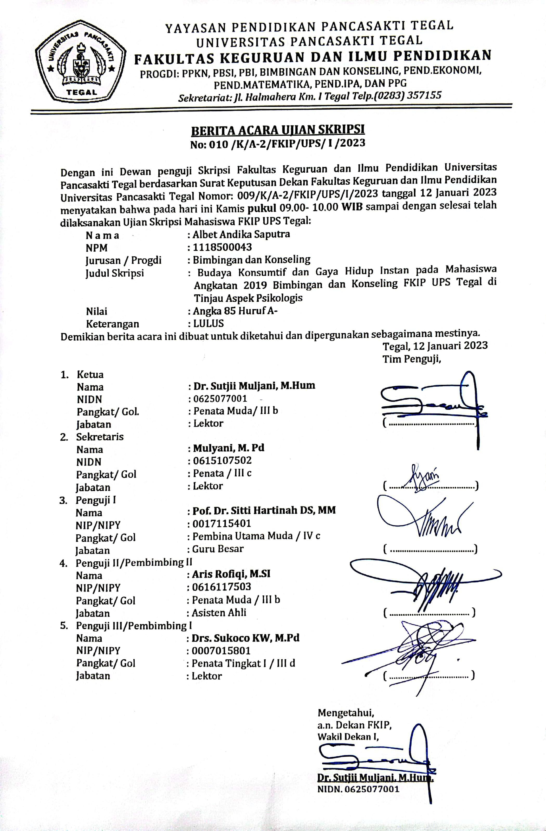
- Gambar 14. Berita Bimbingan Skripsi
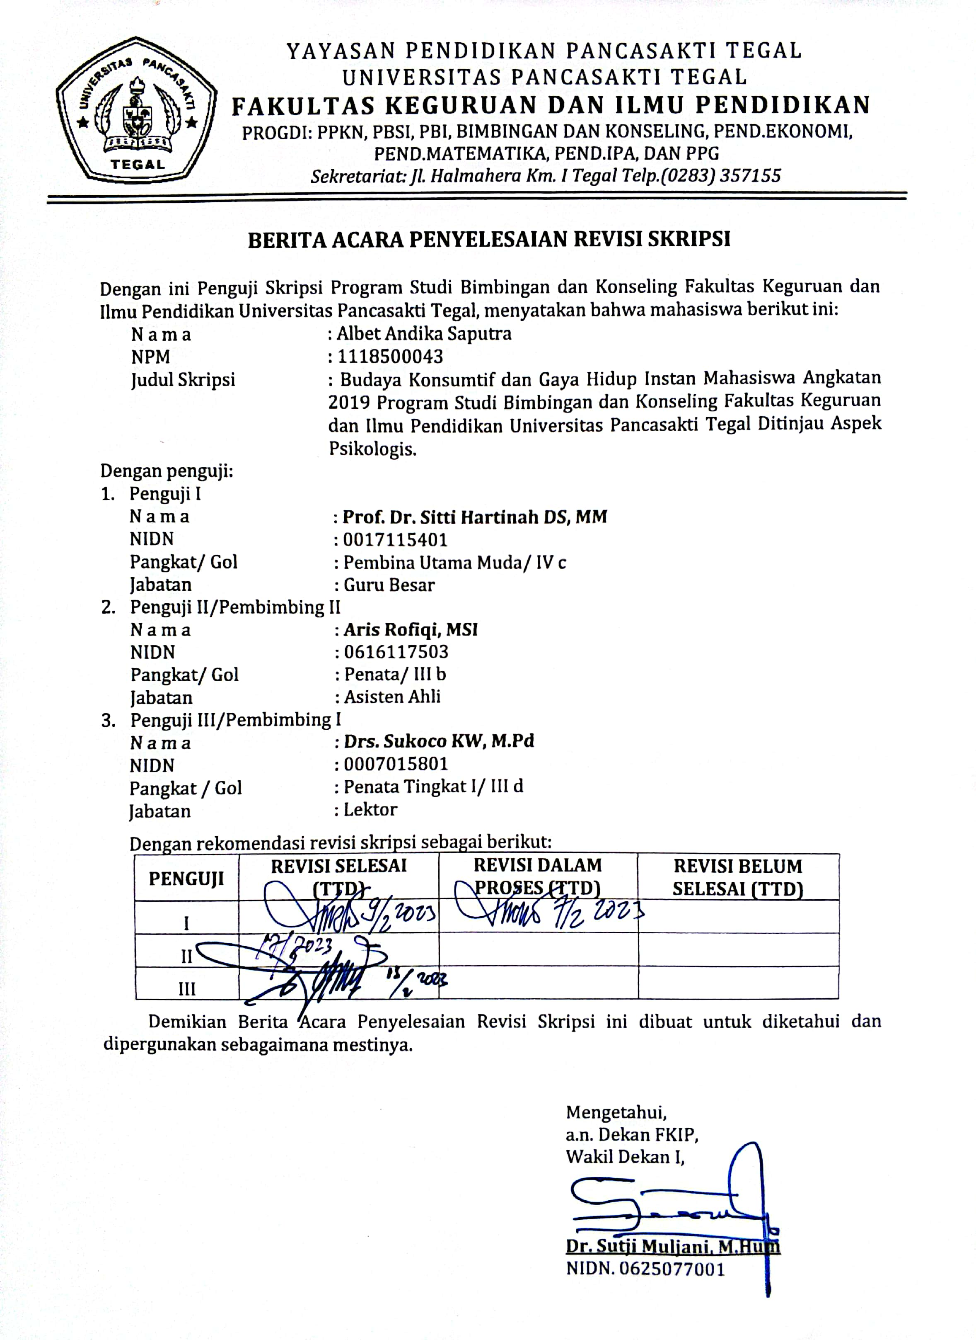
- Gambar 15. Beruta Acara Penyelesaian Skripsi
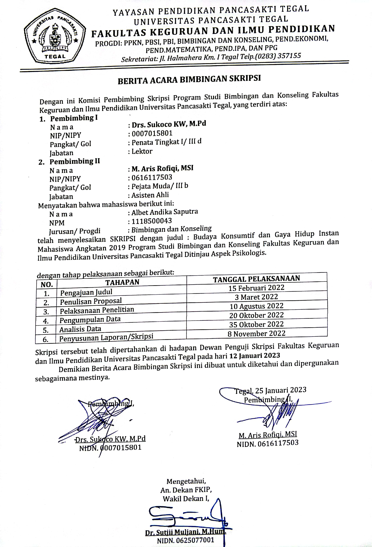
Lampiran 11. Similarity
Gambar 16. Hasil Scan Similarity
